华 南 农 业 大 学 信 息（软 件） 学 院
《操作系统》课程设计成绩单
开设时间：2020-2021学年第一学期
小组成员、组内分工、工作量比例、各成员个人成绩
学号 | 201925  510105 | 姓名 | 陈展轩 | 分工 | 无 |  | 工作量比例 | 100% | 成绩
学号 |  | 姓名 |  | 分工 |  |  | 工作量比例 |  | 成绩
学号 |  | 姓名 |  | 分工 |  |  | 工作量比例 |  | 成绩
学号 |  | 姓名 |  | 分工 |  |  | 工作量比例 |  | 成绩
实 验 题 目 | 若有更多小组成员可加行。  这是小组的实验报告成绩单，作为实验报告的第一页  （把你选的题目都写在这里）
自 我 评 价 | （即 实验体会和心得部分）
教 师 评 语 | 评价指标：  - 题目要求完成情况 优 □ 良 □ 中 □ 差 □  - 对算法原理的理解程度 优 □ 良 □ 中 □ 差 □  - 程序设计水平 优 □ 良 □ 中 □ 差 □  - 实验报告结构清晰 优 □ 良 □ 中 □ 差 □  - 流程图及内容表述清楚 优 □ 良 □ 中 □ 差 □  - 实验总结和分析详尽 优 □ 良 □ 中 □ 差 □
成绩 |  |  |  | 教师签名

一、需求分析
本程序主要功能为模拟实现同步-互斥问题以及其所相关的解决读者-写者问题，但仅要求解决读者优先的情况。且此程序存在以下限制：1)写-写互斥，即不能有两个写者同时进行写操作。 2)读-写互斥，即不能同时有一个线程在读，而另一个线程在写。 3)读-读允许，即可以有一个或多个读者在读。 读者优先的附加限制：如果一个读者申请进行读操作时已有另一个读者正在进行读操 作，则该读者可直接开始读操作。但任何写者必须等到没有读者时才能开始写操作。
在测试时输入读者与写者的总数，随后程序随机生成读者和写者。
输出的结果要求在每个线程创建、发出读写操作申请、开始读写操作和结束读 写操作时分别显示一行提示信息，以确定所有处理都遵守相应的读写操作限制。
测试数据文件包括 n 行测试数据，分别描述创建的 n 个线程是读者还是写者，以及读写操作的开始时间和持续时间。每行测试数据包括四个字段，各个字段间用空格分隔。第一字 段为一个正整数，表示线程序号。第二字段表示相应线程角色，R 表示读者，W 表示写者。 第三字段为一个正数，表示读写操作的开始时间：线程创建后，延迟相应时间(单位为秒)后 发出对共享资源的读写申请。第四字段为一个正数，表示读写操作的持续时间。当线程读写 申请成功后，开始对共享资源的读写操作，该操作持续相应时间后结束，并释放共享资源。 测试数据随机生成，为简化起见，假设每个线程只执行一次读或写操作，之后运行结束。
二、概要设计
本程序钟的抽象数据类型：
ArrayList<Integer> stat//记录线程状态的数组
ArrayList<String> thr//记录线程类型的数组（读者或写者）
Class Status//初始化、修改、记录线程状态的类
//时钟线程，用于记录时间
private static int curtime//当前时间
Class MultiThread//读写线程
static int readcount = 0//表示正在进行读操作的线程数量
static int x = 1, wsem = 1//x为修改readcount的互斥信号量 wsem为读写互斥信号量
private int No//线程编号
private String type//线程类型 表示读者或写者
private int time_apply//申请读写时间
private int time_last//读写持续时间
static Lock lock = new ReentrantLock()//定义一个互斥锁，用于实现原子操作
Class Read_Write//主程序
String type = "" //读者或写者的标志
int time_last//读写持续时间
int timebase = 3//申请读写时间
主程序流程：
- 获得从键盘键入的读者与写者总数
- 调用Status.initialize()初始化线程状态
- 初始化ClockThread clk = new ClockThread(0)当前时间为0
- 调用clk.start()开始时钟线程
- 随机生成读者或写者身份
- 给个读者或写者随机分配读写申请的时间，并开始运行MultiThread(i,type,timebase,time_last)).start()读者/写者程序
各模块的层级关系如下：

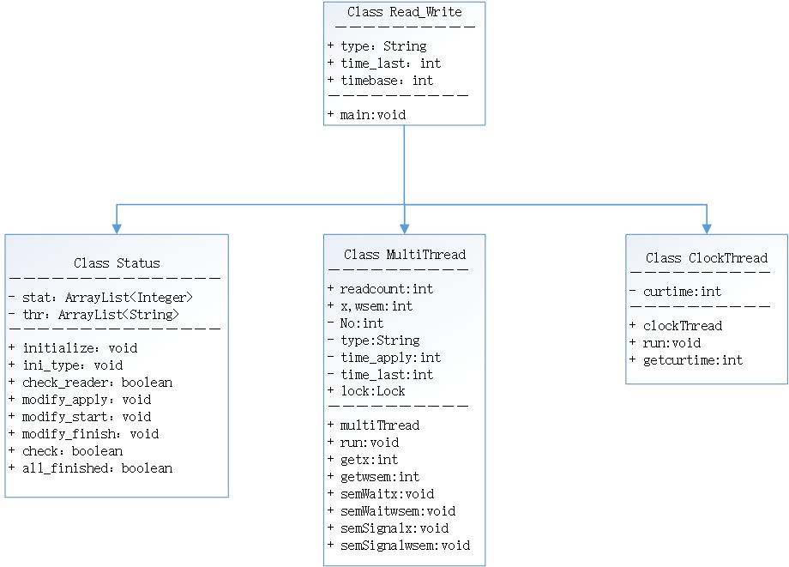

三、详细设计
主要操作伪代码算法：
1）public static boolean check_reader(int n){ //检查从第一个创建的线程到当前线程前的读者线程之中，有没有正在读的线程（检查写者进程类似 不过多赘述）
int flag = 0;
创建flag变量；
for (循环遍历每一个读者、写者程序){
if (是读者程序){
if (如果没有正在读){
flag置为1；
break;
}
}
}
if (flag == 1){
//可以开始读
}else {
//不可以开始读
}
}

2）public static boolean all_finished(){ //判断所有线程是否已完成
创建flag变量；
for (遍历所有读者、写者进程){
if (存在未完成的线程){
flag = 1;
break;
}
}
if (flag == 0){
//所有线程已完成
}else {
//有线程还没完成
}
}

3）public void run(){ // 时钟线程，用于记录时间
while (true){
//时钟跳跃执行间隔为1s
//时间增加1
if (所有线程已完成){
System.out.println("所有线程已完成！");
break;
}
}
}

4）public void run(){
if (type.equals("R")){ //读写线程
while (true){
//时钟跳跃执行间隔为0.5s
if (当前时间为申请读写时间){ /
//修改状态为“已申请读写”
System.out.println("线程" + No + ":" + type + "申请读写！" + "当前时间" + ClockThread.getcurtime());
break;
}
}
semWaitx();//readcount的互斥信号量的wait操作
while (true){
if (readcount的互斥信号量x > 0){
break;
}
}
//正在进行读操作的线程数量加1
//readcount的互斥信号量的sigbal操作
if (readcount的互斥信号量x == 1){
semWaitwsem();//wsem的wait操作
}else {
while (true){
if (第一个创建的线程到当前线程的前一个创建的线程有正在读的线程) { break;}
//暂停0.5s
}
}
//修改状态为“已开始读写”
System.out.println("线程" + No + ":" + type + "开始读写！" + "当前时间" + ClockThread.getcurtime());
while (true){
//暂停1s
//读写持续时间减1
if (读写持续时间time_last == 0){
System.out.println("线程" + No + ":" + type + "已完成！" + "当前时间" + ClockThread.getcurtime());
//修改状态为“已完成”
break;
}
}
//readcount的互斥信号量的wait操作
while (true){
if (x的值大于0 >= 0){
break;
}
}
//正在进行读操作的线程数量减1
if (正在进行读操作的线程数量 == 0){
//wsem的signal操作
}
//readcount的互斥信号量的signal操作
}else if (当前线程为写者线程){
while (true){
//暂停0.5s
if (当前时间为申请读写时间){
//修改状态为“已申请读写”
System.out.println("线程" + No + ":" + type + "申请读写！" + "当前时间" + ClockThread.getcurtime());
break;
}
}
//wsem的wait操作
//修改状态为“已开始读写”
System.out.println("线程" + No + ":" + type + "开始读写！" + "当前时间" + ClockThread.getcurtime());
while (true){
Thread.sleep(1000);//暂停1s
//读写持续时间减1
if (读写持续时间== 0){
System.out.println("线程" + No + ":" + type + "已完成！" + "当前时间" + ClockThread.getcurtime());
//修改状态为“已完成”
//wsem的signal操作
break;
}
}

}
}

5）public void semWaitwsem(){ //wsem的wait操作
//获得锁
while (true){
//暂停0.1s
if (wsem为1){
if (从第一个创建的线程到当前线程的前一个创建的线程中，没有已经申请读写，但还没有开始读写的进程){
continue;
}
break;
}
}
wsem--;
//释放锁
}

6）public int getwsem()、public void semWaitx()、public void semSignalx()、public void semSignalwsem()仅为信号量加减操作，不做赘述

函数调用关系图如下：
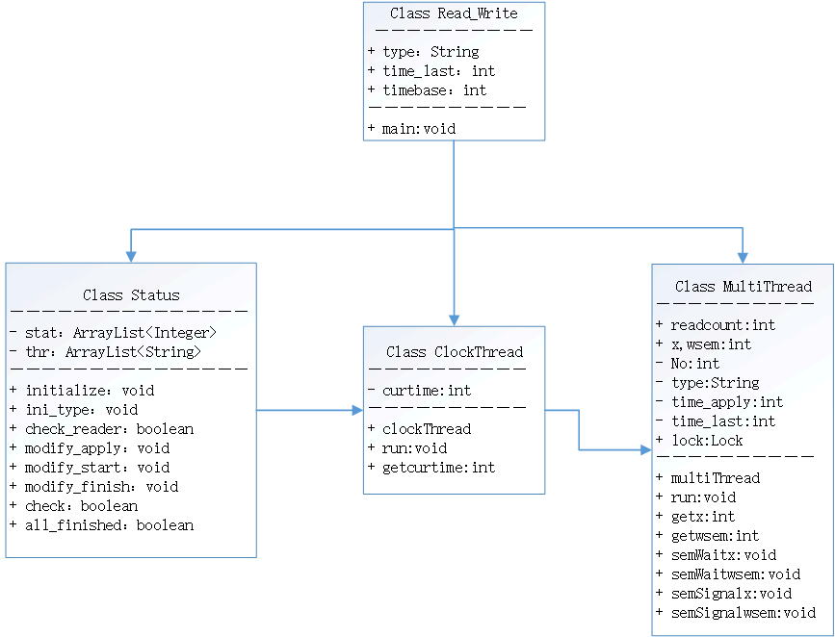
四、调试分析
1）调试中遇到的问题：
在调试过程中，发现即使程序完成了用户输入的读者写者数量的所有线程，时钟
线程并不会停止，且一直调动下去。
情况分析：时钟线程不会停止，则表明控制时钟停止的判断或者函数出现了偏差，即可以检查Status.all_finished()函数，此函数为检查所有线程是否已经全部完成的函数，其是否有问题。但经检查后无误。而后思考Status.all_finished()函数是遍历整个stat线程数组，则由此入手，发现在线程初始化的时候，循环条件有误，误将for (int i = 1; i <= n ; i++)写成for (int i = 0; i <= n ; i++)，即导致数组比实际长度多了一个元素。
但是在程序执行过程中此线程并不会被程序或者用户注意到，且此多余元素被初始化标记为未完成，在线程执行的过程中并不会超过一开始由用户输入的n的个数去执行这个（读者或写者，真实情况为其并没有被分配到类型）线程，而到检查是否完成的时候是由stat.size()为上线条件去遍历整个数组，则会发现有一个线程被标记为未完成，不会通知时钟线程全部读者写者程序已完成并停止，故导致错误发生。

2）对设计与实现的讨论和分析：
设计中最重要的为semSignal和semWait的函数的设计实现，为实现互斥操作的核心部分。首先分析得出需要两个信号量：修改读写的数量的信号量x与控制读写互斥的信号量wsem。且readcount改变的前提是保证读写互斥访问readcount，所以要执行在semWaitx与semSignalx之间。且在没有其他读者（写者）在读（写）的时候才要执行semWaitwsem，而后也是在没有其他读者（写者）在读（写）才释放wsem即执行semSignalwsem。
采用两个ArrayList数组来存放线程，其中保存线程的类型、状态、读写持续时间等属性。
而时钟线程则由一个ClockThread类来实现，间隔一秒跳动一次。
主函数则为每个线程随机分配类型、持续时间，并调用MultiThread运行线程。

3）算法的时间复杂性
主要时间将花费在MultiThread.run()上，所以着重讨论此处时间复杂度。在此方法中，最坏情况下为双重循环，假设读写进程总数为n，则时间复杂度为O(n²)。

4）设计过程的经验和体会
本次实验让我更加深刻的了解了信号量的使用和作用，并且亲手实践了不同、多个信号量之间的组合使用，并且发现使用顺序也非常重要，积累了操作系统原理的经验，增加了理解

五、用户使用说明
①用户仅需输入读者、写者线程总数n
②观察结果

六、测试与运行结果
